**Маковский Александр (Makowski Alexander)**

5 ноября 1816 г – венчание с девкой Анной Сушко с деревни Горелое (НИАБ 136-13-920, лист 23, №7/1816-б (ориг)).

**НИАБ 136-13-920:** Лист 23. **Метрическая запись №7/1816-б (ориг).**

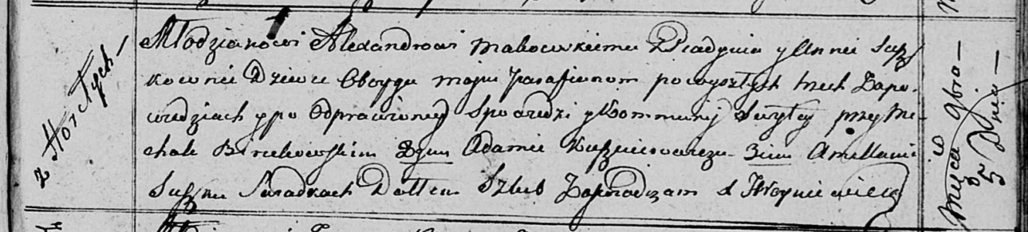

Осовская Покровская церковь. 5 ноября 1816 года. Запись о венчании.

Makowski Alexander – жених, молодой, парафии Осовской, с деревни Пядынь.

Suszkowna Anna – невеста, девка, парафии Осовской, с деревни Горелое.

Birukowski Michał – свидетель.

Kusznierowicz Adam – свидетель.

Suszko Amillan – свидетель.

Woyniewicz Tomasz – ксёндз.